##### Visualització Gràfica Interactiva (EE – UAB) - Curs 2017-18

##### Aprenentatge Basat en Projectes (ABPrj)

GRUP 5

##### Control No. 1

#### 28 de Octubre de 2017

**ASSISTENTS:** Daniel Herbón, Francisco Navarro, Jonatán Luzón, Nil Domene, Jordi Gonzalez i Rafael Díaz

**HORA D’INICI: 11:00h**

**LLOC: Conferència online**

**1. Objectius del projecte.**

Enunciat del projecte a realitzar:

El projecte que ens hem plantejat a realitzar en l’assignatura de VGI-ABP tracta d’una simulació el més real possible al llançament d’un coet a l’espai. Per fer això haurem de buscar físiques per realitzar la trajectòria el més real possible amb els paràmetres entrats i posar unes textures que és vegi que és un coet.

Funcionalitats:

* Poder triar diferents paràmetres del coet abans de fer el llançament. El paràmetres són: quantitat de combustible, característiques del planeta (massa, volum i gravetat).
* Es podrà també triar diferents models de coet i cadascun tindrà unes propietats diferents (pes, combustible màxim i fricció amb l’aire).
* Tindre els gràfics amb animacions de tal manera que es vegi que el coet passa per diferents etapes d’enlairament i donar sensació de moviment.
* Fer que la trajectòria del coet vingui determinada per unes fórmules de física.
* Una vegada iniciat el llançament, el coet simularà foc a la part inferior dels reactors activats.
* Quan s’enlaira suficientment i s’hagi acabat el combustible, s’aniran desprenent parts del coet.
* Tant el planeta com el coet tindran textures realistes.
* Hi hauran diferents càmeres per a poder seguir la trajectòria del coet. Les càmeres necessàries han d’estar a la plataforma de llançament i un altre seguint el coet. L’usuari podrà col·locar una càmera allà on vulgui i canviar entre totes elles per observar el coet.
* El coet surt des d’una plataforma de la qual es desenganxarà abans de fer el llançament.
* Es podrà escollir entre que el coet es quedi en orbita o que aterri a la terra o un altre planeta.

2. Tasques del projecte.

Per al projecte utilitzem la metodologia SCRUM i hem dividit el temps en 5 sprints de dues setmanes de duració cadascun. Els sprints i les tasques principals son les següents:

**Sprint 1**

1. Documentar-se i entendre les físiques del coet i entendre la interfície gràfica.
2. Obtenció d’informació d’OpenGL.
3. Aconseguir que algun objecte es mogui.
4. Aprendre a utilitzar un Excel per fer els càlculs de les físiques del coet a partir de codi.

**Sprint 2**

1. Importació d’objectes externs d’OpenGL i poder-los moure.
2. Que el coet pugui fer una trajectòria marcada des d’un principi sense efectes de físiques.
3. Cerca d’informació per les animacions de foc.
4. Creació d’un planeta i un coet bàsic.
5. Inserir les físiques en un Script.
6. Cerca d’informació sobre aplicar textures a objectes.

**Sprint 3**

1. Aplicació de les textures als objectes.
2. Fer que el coet respongui a les diferents físiques bàsiques que ha de tindre per fer l’enlairament.
3. Inserir les primeres càmeres per a seguir el coet.

**Sprint 4**

1. Aconseguir tindre gràficament lo més aproximat a la realitat el que és la llançadora i el coet.
2. Fer que el coet respongui de manera diferent depenent dels paràmetres que se li entrin.
3. Aconseguir que el coet, amb uns paràmetres determinats aconsegueixi entrar en orbita a la terra.
4. Aconseguir que el coet respongui a físiques realistes.
5. Inici dels tests.

**Sprint 5**

1. Fer els últims retocs a la simulació.
2. Acabar els tests de prova.
3. Realitzar la presentació.
4. Fer una demostració gravada en vídeo.

|  |  |  |  |  |
| --- | --- | --- | --- | --- |
| **NÚMERO TASCA** | **RESPONSABLE** | **PARTICIPANTS I SUPERVISOR (S)** | **DATA FINALITZACIÓ** | **ESTIMACIÓ EN HORES** |
| 1 | Rafael | Tots | 21 Octubre 2017 | 15 |
| 2 | Rafael | Tots | 21 Octubre 2017 | 15 |
| 3 | Rafael | Jordi (S), Rafael, Jonatán | 21 Octubre 2017 |  |
| 4 | Rafael | Nil (S), Dani, Francisco | 21 Octubre 2017 |  |
| 5 | Rafael | Rafael (S), Jonatán | 4 Novembre 2017 |  |
| 6 | Rafael | Francisco (S), Dani | 4 Novembre 2017 |  |
| 7 | Rafael | Tots | 4 Novembre 2017 |  |
| 8 | Rafael |  | 4 Novembre 2017 |  |
| 9 | Rafael | Nil (S), Dani | 4 Novembre 2017 |  |
| 10 | Rafael |  | 4 Novembre 2017 |  |
| 11 | Rafael |  | 18 Novembre 2017 |  |
| 12 | Rafael |  | 18 Novembre 2017 |  |
| 13 | Rafael |  | 18 Novembre 2017 |  |
| 14 | Rafael |  | 2 Desembre 2017 |  |
| 15 | Rafael |  | 2 Desembre 2017 |  |
| 16 | Rafael |  | 2 Desembre 2017 |  |
| 17 | Rafael |  | 2 Desembre 2017 |  |
| 18 | Rafael |  | 2 Desembre 2017 |  |
| 19 | Rafael |  | 16 Desembre 2017 |  |
| 20 | Rafael |  | 16 Desembre 2017 |  |
| 21 | Rafael |  | 16 Desembre 2017 |  |
| 22 | Rafael |  | 16 Desembre 2017 |  |

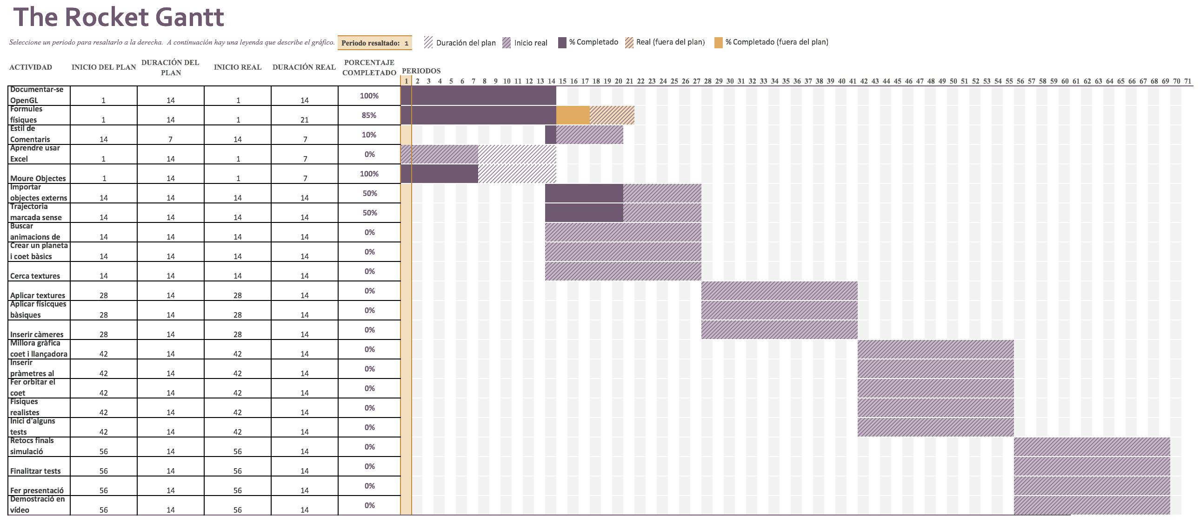

3. Descripció de la feina feta en cada tasca.

<Fer una breu descripció dels resultats obtinguts de la feina feta en cada tasca, de les decisions preses per a fer aquesta tasca i de la feina feta. Si cal podeu referenciar la bibliografia que posareu en el darrer punt del control. >

3.1. Tasca 1: Dissenyar el model de dades.

Hem fet un estudi dels principals models de dades...

3.2. Tasca 2: Buscar informació sobre...

S’han consultat les referències...

4. Validació i control de qualitat del projecte.

<Especificar indicadors (tipus de proves realitzades) per a demostrar la qualitat de l’aplicació: casos d’ús, proves de benchmark, nombre i tipus d’usuaris que l’han utilitzat, etc., els resultats obtinguts d’aquestes proves i quin membre del grup les ha realitzades. En conseqüència, donar opinió sobre qualitat de l’aplicació.>

1. Prova 1 i resultats.
2. Prova 1 i resultats.
3. Prova 3 i resultats.

5. Bibliografia i referències

[Mar-05] E. Martí, *Anàlisi de documents gràfics*, Springer Verlag, 2005.

[MPO-05] E. Martí, E. Pujadas, I. Ortuño, Un sistema per a la implementació de colisions de forma jeràrquica sobre arbres octals, *IEEE Transactions on Pattern Recognition and Image Analysis*, 23(5):125-135, 2005.

[OpenGL] [www.opengl.org](http://www.opengl.org), web oficiosa d’OpenGL amb informació sobre extensions de la llibreria i FAQ’s.

**Signatures:**

<Nom Estudiant 1> <Nom Estudant 2> <Nom Estudiant 3>

<Nom Estudiant 4> <Nom Estudiant 5>